Fák és leveleik
1.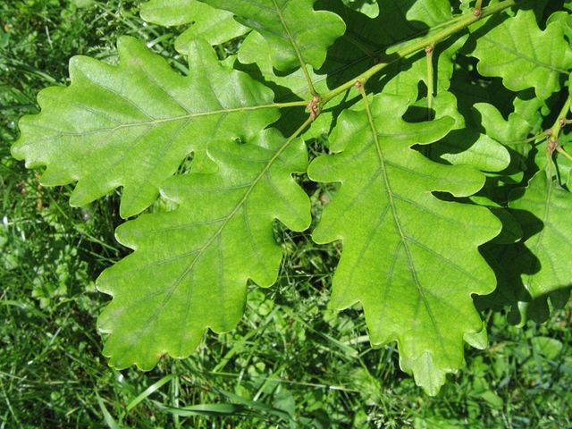 2.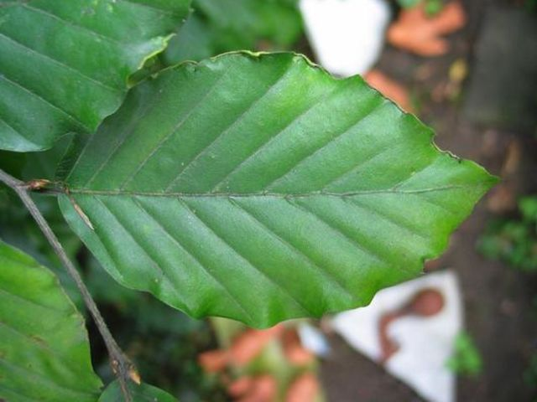 3.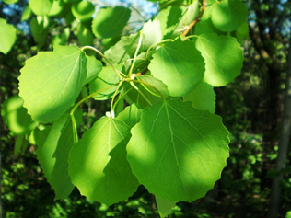 4.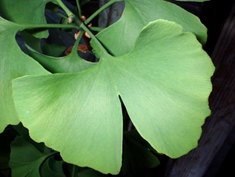
A: vörösfenyő B:eperfa C:tölgyfa A:bükkfa B:tölgyfa C:gyertyán A: hársfa B: nyírfa C: nyárfa A: akác B: páfrányfenyő C: lucfenyő
5. 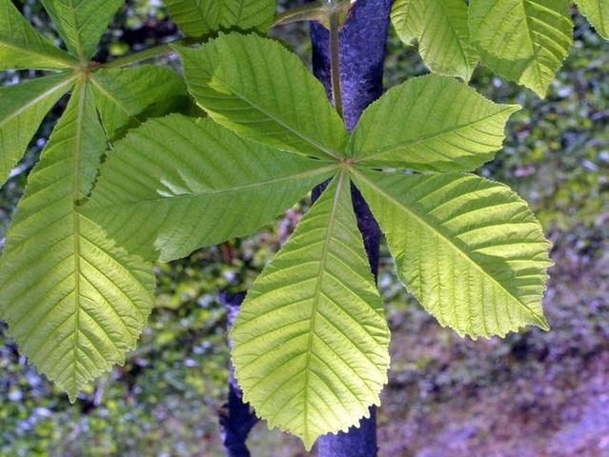 6. 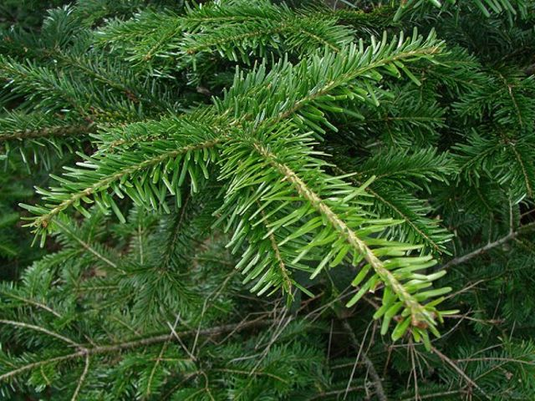 7. 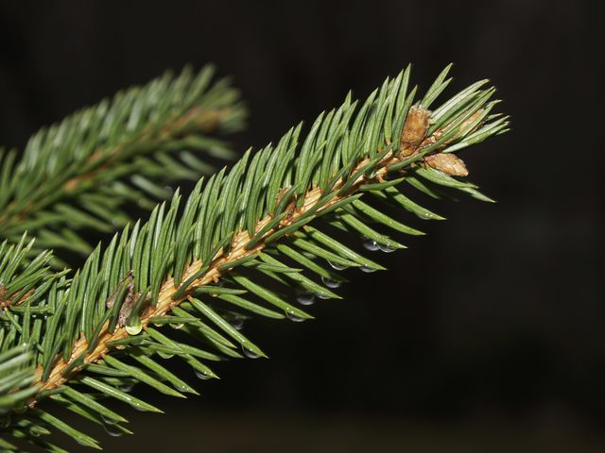
A: gesztenyefa B: eperfa C: gyertyán A: feketefenyő B: cédrus C: jegenyefenyő A: vörösfenyő B: lucfenyő C: tűnyalábos fenyő
8. 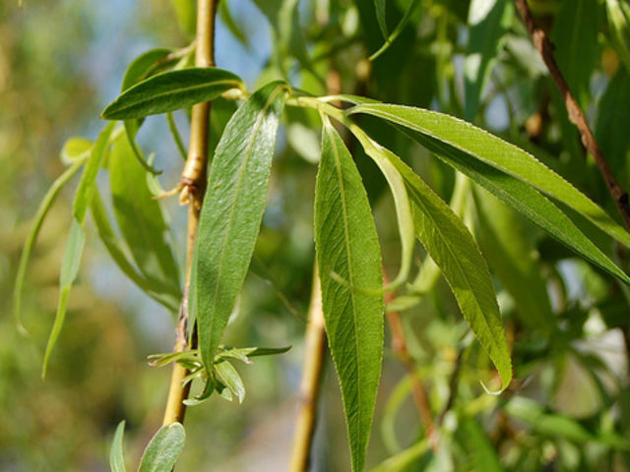 9. 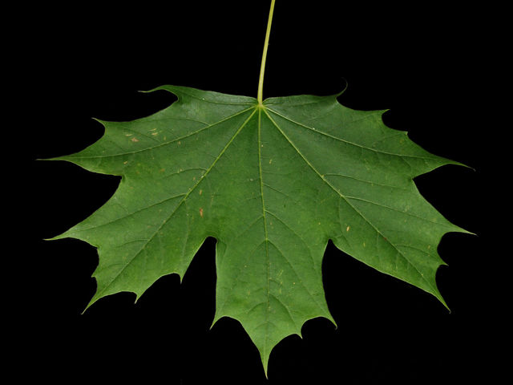 10. 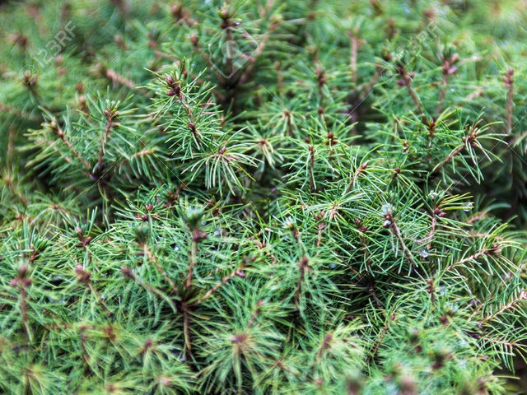
A: somfa B: fűzfa C: eukaliptuszfa A: juharfa B: szilfa C: somfa A. bürök B: cédrus C: boróka

Megoldás:

Kép | Betű
1. | C
2. | A
3. | C
4. | B
5. | A
6. | C
7. | B
8. | B
9. | A
10. | C

